Tillsynsbegäran – information om höga naturvärden i avverkningsanmälan A 45441-2024 i Sala kommun

Detta dokument behandlar höga naturvärden i avverkningsanmälan A 45441-2024 i Sala kommun. Denna avverkningsanmälan inkom 2024-10-11 00:00:00 och omfattar 3,4 ha.

Vi begär härmed att Skogsstyrelsen fattar beslut enligt miljöbalken som säkerställer att skogens höga naturvärden bevaras samt säkerställer att EU-lagstiftning efterlevs och att artskyddsbrott förhindras. Vi önskar även ta del av de ställningstaganden och beslut som myndigheterna meddelar till följd av aktuell avverkningsanmälan och föreningens inlaga (se 34 § förvaltningslagen).

Nedan beskrivs fynd av naturvårdsarter som gjorts i det avverkningsanmälda området.

# Naturvårdsarter

I avverkningsanmälan har följande 6 naturvårdsarter hittats: garnlav (NT), Leptoporus mollis (NT), tallticka (NT), ullticka (NT), bronshjon (S) och vedticka (S). Av dessa är 4 rödlistade. För rödlistade arter har rödlistekategorin angivits inom parentes. Arter som är signalarter enligt Skogsstyrelsen har markerats med (S).

De påträffade naturvårdsarterna är ett tydligt kvitto på att detta rör sig om en skog med höga naturvärden. I Figur 1 visas en karta över det avverkningsanmälda området, där samtliga fyndplatser för naturvårdsarter som finns registrerade på Artportalen har markerats.

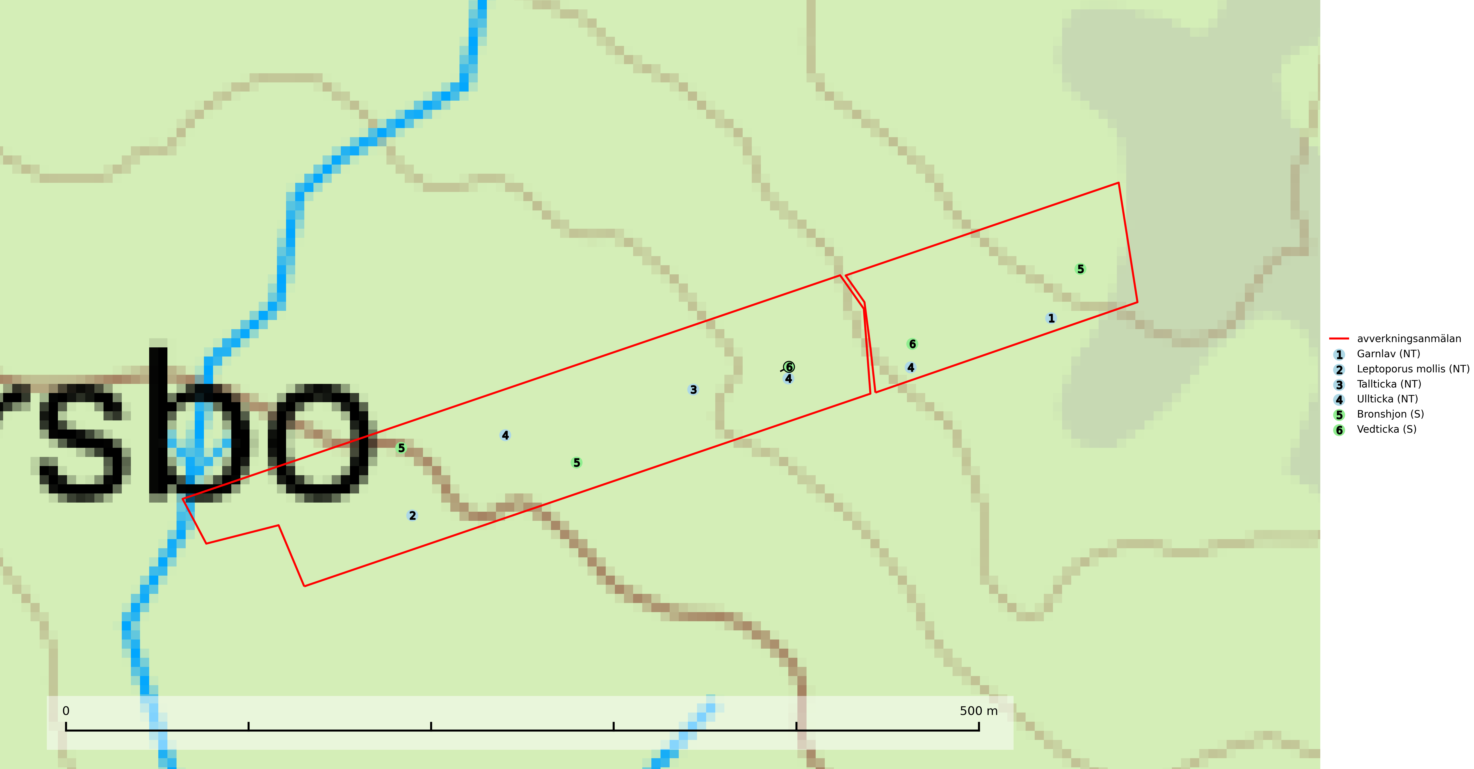

Figur 1. Fyndplatser för naturvårdsarter i det avverkningsanmälda området (röd linje). Markörer utan svart kant är placerade på fyndplatsen. Markörer med svart kant är placerade vid sidan av fyndplatsen och har ett svart streck som visar fyndplatsens exakta position. Kartans mittpunktskoordinat är N 6652440, E 576775 i SWEREF 99 TM.

**Garnlav (NT)** är en utpräglad barrskogsart som ibland kan drapera träden i norrländska grannaturskogar med hög luftfuktighet. Den förekommer även i talldominerade bestånd där den, förutom i trädens grenverk, påträffas hängande över ojämnheter i tallbarken. Arten har minskat starkt i södra och mellersta Sverige och den minskar även i sitt nordliga utbredningsområde. Orsaken till tillbakagången beror främst på slutavverkningar av naturskogsartade skogar. Bestånd med riklig förekomst bör regelmässigt sparas. Garnlav är värdväxt för den mycket sällsynta och akut hotade fjärilen barrskogslavfly (CR) som hör hemma i boreala barrskogar med riklig förekomst av värdväxten. Tidigare kunde arten konstateras årligen på flera platser vid Dala-Floda i Dalarna innan lokalerna kalavverkades. Senaste fyndet i landet av barrskogslavfly är från år 2000 då den påträffades vid Högberget i Sollefteå kommun (SLU Artdatabanken, 2024).

***Leptoporus mollis* (NT)** är granens kötticka och har klassificerats som ”gammelskogsindikator”, då den förekommer med ett tydligt optimum i äldre barrskogar, främst fuktiga granskogar. Den har högst signalvärde söder om den naturliga norrlandsgränsen *limes norrlandicus*, men signalerar vanligtvis höga naturvärden även i Norrland. Arten är knuten till miljöer med konstant luftfuktighet och känslig för uttorkning som en avverkning kan medföra. Den totala populationen bedöms därför ha minskat under de senaste 30 åren och fortsätter att minska i takt med att grankontinuitetsskogar (skogar som inte kalavverkats) minskar i areal, samtidigt som att lämpliga miljöer inte återskapas i samma takt (SLU Artdatabanken, 2024; Nitare & Skogsstyrelsen, 2019).

**Tallticka (NT)** uppträder först på tallar som är 100–150 år gamla men är vanligast på träd som är runt 150–200 år eller äldre. I skogslandskapet är den främst knuten till tallnaturskogar och restbiotoper med biologiskt gamla träd och signalerar vanligtvis skyddsvärda tallbestånd med höga naturvärden (SLU Artdatabanken, 2023; Nitare & Skogsstyrelsen, 2019).

**Ullticka (NT)** är knuten till restbestånd av barrnaturskog och förekommer med ett tydligt optimum i orörda eller måttligt påverkade gamla granskogar där det föreligger viss kontinuitet av grov död ved. Ullticka är en bra signalart inom hela sitt utbredningsområde och i södra Sverige är den sällsynt och en god signalart för skyddsvärda granskogsmiljöer. Den hotas av avverkning och fragmentering av naturskog och äldre granskog med lång trädkontinuitet. På ullticka kan ibland ulltickeporing (VU) påträffas - det är en sällsynt ticka som nyligen delats upp i tre olika arter: *Skeletocutis brevispora* (ulltickeporing)*, Skeletocutis delicata och Skeletocutis exilis*. De två sistnämnda arterna står för närvarande (2020) som ej bedömda i rödlistan (SLU Artdatabanken, 2024; Nitare & Skogsstyrelsen, 2019; Miettinen & Niemelä, 2018).